Nama : Muhammad Lintang Fidho Al Fiqih Muafa
Nim : 2305101138
Kelas : TIF 2E
Tugas Modul 5 “CSS” Pemrograman Web
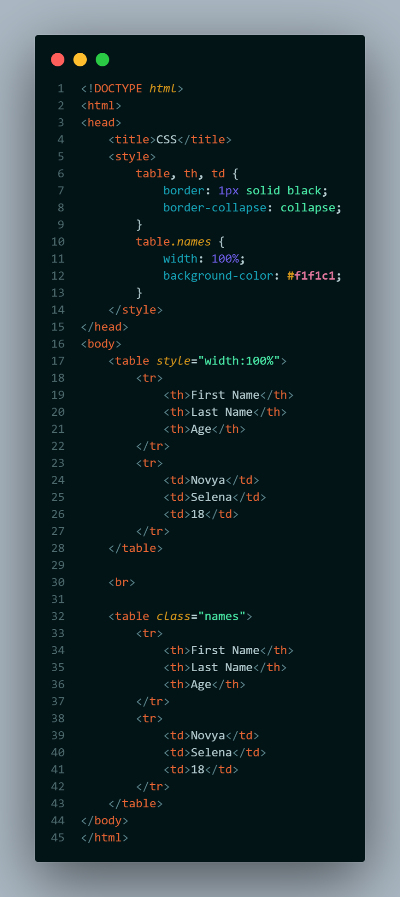
1.

2.
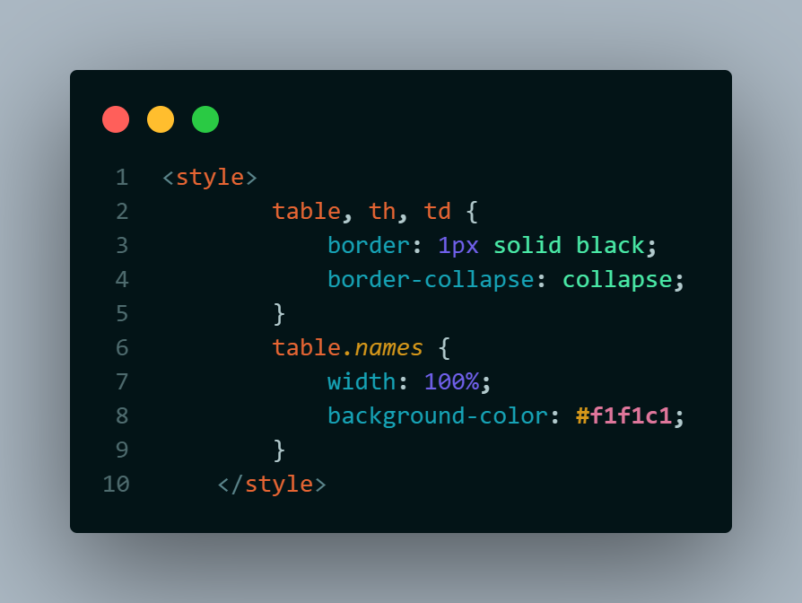
Penjelasan Singkat Internal CSS:
1. Selector table, th, td
- Memberikan 1 pixel di antara sisi dengan warna solid hitam
- membuat garis tabel menyatu sehingga tidak ada jarak antar border (lebih rapih).
2. Selector table.names
- Mengatur tabel dengan class names agar memiliki lebar 100% dari container-nya.
- Memberikan warna background kuning muda

